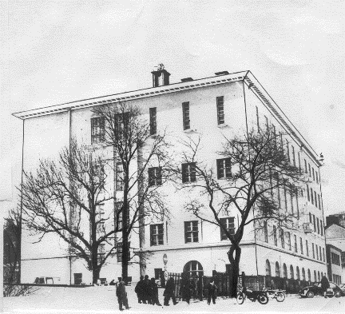
Turun Suomalaisen Yhteiskoulun lukio
ITSENÄINEN SUORITUS
Opiskelijan nimi | Ohjausryhmä
Opiskeltava aine ja kurssi
Oppiaine | Kurssi/Opintojakso

Perustelut

Kurssin/Opintojakson suorittamiseen kuuluvat osat

Päiväys | Opiskelijan nimi/allekirjoitus

Kurssin/Opintojakson opettajan nimi/allekirjoitus | Rehtorin nimi/allekirjoitus

Kurssin/Opintojakson suorittaminen
Opiskelija on suorittanut kurssin/opintojakson ja saanut siitä arvosanan
Päiväys | Kurssin/Opintojakson opettajan nimi/allekirjoitus

